Najtańsze OC, AC, NNW w lutym 2020 r.
Ubezpieczenia OC znacząco podrożały w lutym 2020 r. Jak ta zmiana składek wpłynęła na najnowszy ranking polis komunikacyjnych OC, AC i NNW?

W ostatnich miesiącach porównywarka ubezpieczeń Ubea.pl informowała głównie o spadkach albo stabilizacji średniej ceny obowiązkowego ubezpieczenia OC. Luty przyniósł jednak zmianę tego trendu.
Barometr OC Ubea.pl wskazał bowiem, że w najkrótszym miesiącu roku przeciętny koszt obowiązkowych polis komunikacyjnych wzrósł aż o 6%. Taka zmiana nie mogła pozostać bez wpływu na rankingową kolejność ubezpieczycieli. Jak zatem wygląda ranking cen ubezpieczeń OC i pakietów komunikacyjnych (OC + AC, OC + NNW i OC + AC + NNW) z lutego 2020 r.?
Ranking OC, AC i NNW - jak ustalane są jego wyniki?

Ranking Ubea.pl jest wyliczany dla czterech kategorii ubezpieczeń:
l ubezpieczenia OC,
l pakiety OC + NNW,
l pakiety OC + AC,
l pakiety OC + AC + NNW.
Każdy z analizowanych ubezpieczycieli może zdobyć od 0,00 do 5,00 punktów.
„Najniższy wynik wynoszący 0,00 punktów stanowiłby dowód, że dany zakład ubezpieczeń we wszystkich pojedynczych porównaniach (uwzględniających tę firmę) ulokował się na ostatniej pozycji. Z kolei towarzystwo ubezpieczeniowe otrzymujące najwyższą możliwą liczbę punktów (5,00 pkt.) musiałoby zająć pierwsze miejsce w każdej kalkulacji z jego udziałem. Wieloletnie wnioski z badania rynku polis komunikacyjnych wskazują jednak, że takie skrajne wyniki są mało prawdopodobne” - wyjaśnia Paweł Kuczyński, prezes porównywarki ubezpieczeń Ubea.pl.
Link4 liderem rankingu ubezpieczeń

Najciekawszy aspekt miesięcznego rankingu Ubea.pl to oczywiście lista zwycięzców poszczególnych kategorii. W styczniu 2020 Link4 zgarnęło wszystkie pierwsze miejsca. Czy ten wynik został powtórzony przez tę firmę także w lutym?
Ranking OC, AC i NNW za luty 2020 pokazuje, że Link4 było bardzo blisko powtórzenia wyniku z poprzedniego miesiąca. Lista zwycięzców poszczególnych kategorii prezentuje się bowiem następująco:
l w rankingu polis OC: Link4 - 4,12 pkt.
l w rankingu pakietów OC + NNW: Link4 - 4,08 pkt.
l w rankingu pakietów OC + AC: Link4 - 4,28 pkt.
l w rankingu pakietów OC + AC + NNW: Aviva - 4,15 pkt.
Link4 nie obronił zatem pierwszego miejsca tylko w jednej kategorii: pakiety OC + AC + NNW. W tym zestawieniu zwyciężyła Aviva.
„Tym niemniej, lutowy wynik Link4 jest nadal bardzo dobry. Jeżeli uda się go powtórzyć w kolejnych miesiącach, to „tani” ubezpieczyciel należący do PZU będzie mógł mówić o sporym sukcesie” - komentuje Andrzej Prajsnar, ekspert porównywarki ubezpieczeniowej Ubea.pl.

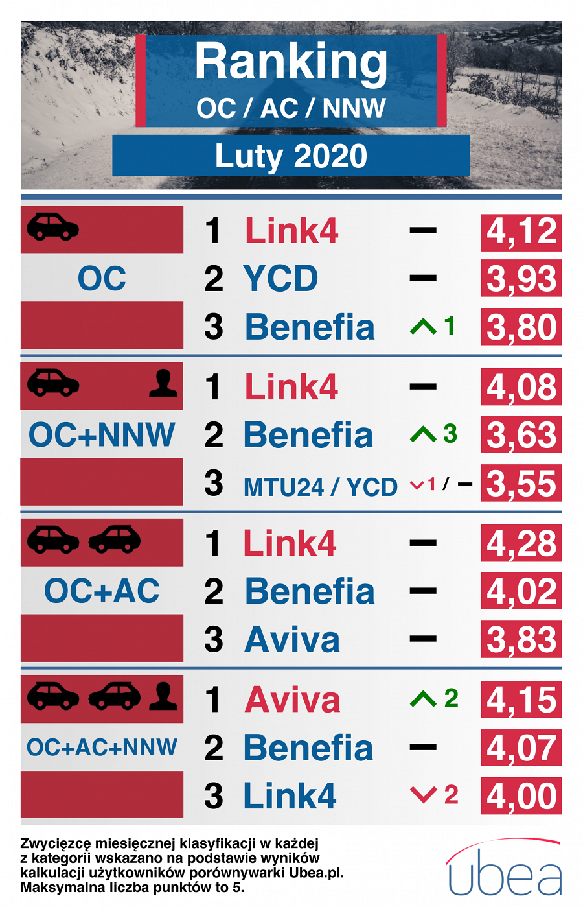
Ceny ubezpieczeń OC wzrosły niemal wszędzie

Dane porównywarki Ubea.pl wskazują, że w ujęciu miesięcznym przeciętna cena ubezpieczeń OC zmieniła się następująco:
l
Aviva: wzrost o 9,4% względem stycznia 2020 r.
l
Benefia: wzrost o 2,4%
l
Generali: wzrost o 7,1%
l
Link4: wzrost o 5,7%
l
MTU24: wzrost o 6,4%
l
Proama: wzrost o 7,1%
l
UNIQA: spadek o 2,8%
l
Wiener: wzrost o 5,5%
l
You Can Drive: wzrost o 12,4%
Powyższe dane jednoznacznie potwierdzają wzrostową tendencję na rynku OC. Miesięczny spadek średniej składki odnotowano tylko w przypadku jednego ubezpieczyciela: UNIQA.
„Młodych kierowców może niepokoić zwłaszcza spora podwyżka dotycząca dedykowanych dla nich ubezpieczeń OC od You Can Drive. Na razie nie można jednak przesądzać, że lutowe podwyżki będą początkiem dłuższego trendu” - podsumowuje Paweł Kuczyński, prezes porównywarki ubezpieczeniowej Ubea.pl.

